培训时间/地点：2025年5月21~22日（星期三 ~ 星期四）/上 海
收费标准：￥4200/人
- 含授课费、证书费、资料费、午餐费、茶点费、会务费、税费
- 不包含学员往返培训场地的交通费用、住宿费用、早餐及晚餐
课程收获：
- 有效的识人阅人，因人而异的沟通和相处方式
- 有效管控自身情绪
- 掌握影响对方情绪和配合度的方法
- 提升人际能力和压力管理能力
- 掌握职场沟通与高情商冲突处理的方式
课程目标：
- 个人影响力的自我提升
- 通过情商的提升进一步增强沟通能力
- 改进工作中与周边同事的人际关系
- 有效化解和处理职场中的常见冲突
课程特色：
- 课程接地气，实用性强
- 案例多，互动多，课堂氛围生动有趣
- 学员在积极参与中获得收获
参训对象：
适合企业全员参与
授课形式：
知识讲解、案例分析讨论、角色演练、小组讨论、互动交流、游戏感悟、头脑风暴、强调学员参与。
课程大纲：
- 课程导入：何为情商？
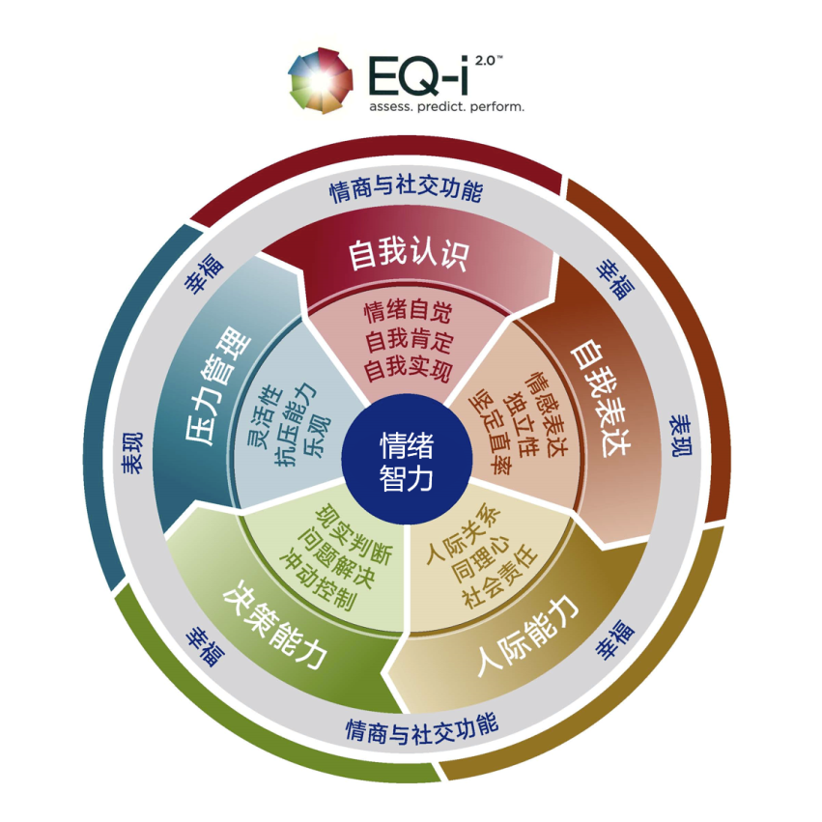
第1节
- 常见的情商误区
- 情商在工作和职场中的体现
- 情商与性格的关联
- 解析职场情商模型 五大维度（15个情商能力）
第一模块：自我认知
- 什么是情绪？情绪的基本特点？
- 如何提升情绪自觉的能力？
- 学习情绪管理的ABCDE法则
- 解读自我肯定
- 自我肯定在职场中的运用和体现
- 如何面对自己的优势和劣势？
第二模块：自我表达
- 为什么要做好情绪表达？
- 情绪表达的四点注意事项
- 职场中常见的两难困境列举
- 如何做到坚定直率？四步法
- 充分运用坚定直率解决职场中的两难困境
- 职场中做好坚定直率的注意事项
第三模块：人际能力
- 职场中高人际能力的四个特点（自我对照）
- 职场中结交新朋友的“四步法”
- 职场中如何发展和维系人际关系的十条落地行为
- 职场中的同理心：如何看到他们“眼里的世界”
- 同理心模型的建立
- 有效克服妨碍同理心的聆听障碍
- 表达同理心的关键行为
第四模块：决策能力
- 为什么要做好现实判断？
- 现实判断和职场情景的链接
- 雷区提示：六大常见认知偏误
- 有效区分“事实”“意见”“推论”
- 运用“三条事实根据”解决问题
- 冲动在“判断”和“决策”中的体现及负面影响
- 如何控制你的冲动？自我提升和有效塑造
第五模块：压力管理
- 压力管理能力在工作和生活中的体现和运用
- 了解自己的压力曲线
- 找到你的“绩效高峰点”和“P点”
- 压力源的类型~“找到你的压力”
- 四种工作压力的介绍和应对方式
- 时间性压力的处理方式
- 期望性压力的处理方式
- 情景性压力的处理方式
- 人际性压力的处理方式

讲师介绍：邹老师
- 16年培训经验、10年企业内训经历
- DDI 授证讲师
- EQ-i 2.0 国际情商认证
- KNX 明星经理人项目 认证讲师
- Thomas International DISC 认证
- 长期担任欧美企业培训部负责人
- 曾任安然纳米总部讲师、华东区业务拓展负责人
品牌课程：
- 职场情商
- 高情商领导力
- 卓越管理能力提升
服务客户：
西门子、卡特彼勒、航星工业、赛腾电子、光明乳业、优力康中国、康佳电子、海尔、双维伊士曼
沃尔玛、山姆会员商场、红星欧丽洛雅、红星美凯龙、国美电器、苏宁电器、银座商城、百思买、百安居
美丽田园、贝德玛、复星药业、华纳大药厂、九洲制药、上海航空、国家电网、农业银行、交通银行
平安银行、汇添富基金、即富支付、邓白氏、新诤信、京东、一号店、 暴雪游戏、福维克、云南电视台等

